
PRIMER INFORME
CUATRIMESTRAL
ENERO – ABRIL

2026

Contenido
I. Introducción 3
II. Base Legal 4
III. Objetivo del Informe 4
A. Objetivo General 4
B. Objetivos Específicos 4
IV. Contenido y Estructura del Informe 5
V. Insumos del Informe 6
VI. Secretaría Técnica del Consejo Nacional de Seguridad 7
A. Dirección de Asuntos Jurídicos 8
B. Dirección de Política y Estrategia 12
C. Dirección de Monitoreo y Comunicación 17
D. Comisión de Asesoramiento y Planificación 25
VII. Instituto Nacional de Estudios Estratégicos en Seguridad 33
VIII. Inspectoría General del Sistema Nacional de Seguridad 42
IX. Ejecución financiera de los gastos programados y proyectos, que incluye lo asignado, modificado y ejecutado, con detalle de renglón de gasto 52
A. Ejecución del presupuesto 52
B. La ejecución financiera de los recursos por rubro de ingreso 53
C. Los resultados económicos y financieros del período 53
D. Análisis y justificaciones de las principales variaciones 53
E. Análisis y justificaciones de las principales variaciones 53
X. Ejecución Financiera Acumulada de la STCNS y Dependencias de Apoyo al CNS 54
A. Secretaría Técnica del Consejo Nacional de Seguridad 54
B. Instituto Nacional de Estudios Estratégicos en Seguridad 55
C. Inspectoría General del Sistema Nacional de Seguridad 56
XI. Clasificador Temático 57
XII. Avances y logros de la Unidad de Género 58
XIII. Anexos 59

Introducción
En cumplimiento del artículo 17 Bis, párrafo tercero, de la Ley Orgánica del Presupuesto, relativo al “Acceso a la Información de la Gestión Presupuestaria por Resultados”, la Secretaría Técnica del Consejo Nacional de Seguridad (STCNS) presenta el siguiente informe cuatrimestral. Su propósito es dar seguimiento a las prioridades estratégicas institucionales, transparentando la ejecución de las metas físicas y su vínculo con la administración y utilización de los recursos financieros asignados.
Este informe abarca el cierre del primer cuatrimestre del año 2026 e incluye los avances físicos y financieros de las direcciones sustantivas de la STCNS, así como de las dependencias de apoyo al Consejo Nacional de Seguridad (CNS).
La gestión institucional de la STCNS se desarrolla con base en las siguientes atribuciones legales:
- STCNS: Es el órgano permanente, profesional y especializado que, a través de apoyo técnico y administrativo, garantiza el funcionamiento del CNS.
- Comisión de Asesoramiento y Planificación (CAP): Proporciona apoyo al Consejo mediante asesoría en materia de Seguridad de la Nación, incluyendo aspectos de planificación política y estratégica.
- Instituto Nacional de Estudios Estratégicos en Seguridad (INEES): Se encarga de la formación, profesionalización y especialización del recurso humano en el ámbito de la Seguridad de la Nación, mediante la dirección y coordinación con diversas instituciones de enseñanza del Estado, impulsando programas de diplomados, licenciaturas, maestrías y doctorados.
- Inspectoría General del Sistema Nacional de Seguridad (IGSNS): Vela por el cumplimiento de los controles internos de las instituciones que conforman el Sistema Nacional de Seguridad y rinde informes permanentes al CNS para garantizar la eficiencia, eficacia, legalidad y transparencia en el uso de los recursos asignados.

Base Legal
De acuerdo con lo establecido en los artículos 4 del Decreto número 101-97 del Congreso de la República de Guatemala, Ley Orgánica del Presupuesto y sus reformas, el Acuerdo Gubernativo 01-2026 Distribución Analítica del Presupuesto General de Ingresos y Egresos del Estado, para el ejercicio fiscal 2026, este informe se desarrolla según lo establecido en el artículo 20 del reglamento de la Ley Orgánica del Presupuesto:

- La ejecución física de los programas y proyectos, comparándolos con lo programado. Se incluye la información de metas, indicadores, productos y resultados, los cuales deben estar asociados a las políticas públicas.

- La ejecución financiera de los gastos por programas y proyectos, que comprende lo asignado, modificado y ejecutado, con detalle de renglón de gasto.

- La ejecución financiera de los recursos por rubro de ingreso.

- Los resultados económicos y financieros del período.

- Análisis y justificaciones de las principales variaciones de la planificación vinculada al presupuesto.

Objetivo del Informe

Objetivo General
Informar sobre la ejecución física de los programas y proyectos realizados por la Secretaría Técnica del Consejo Nacional de Seguridad durante el cuatrimestre, así como la ejecución financiera, beneficiarios y cumplimiento de las metas establecidas de las dependencias de apoyo al Consejo Nacional de Seguridad y de las direcciones sustantivas de la Secretaría Técnica del Consejo Nacional de Seguridad.

B. Objetivos Específicos
1. Hacer seguimiento de la ejecución financiera y garantizar el cumplimiento de las metas de la STCNS y dependencias de apoyo al Consejo Nacional de Seguridad, es decir, de aquellas que se encuentran registradas en el Sistema Informático de Gestión -SIGES-.

2. Coadyuvar en el fortalecimiento de los procesos institucionales de planificación, rendición de cuentas y toma de decisiones.

Contenido y Estructura del Informe
Este informe aborda de manera lógica y coherente el siguiente contenido:
- Explicación de la ejecución presupuestaria en distintas clasificaciones por programa, actividad, grupo de gasto y renglón de gasto.

- Desarrollo de los apartados específicos que explican el comportamiento de las variables cuantitativas básicas para el seguimiento de la programación de metas y actividades:

- Cuantificación de la Ejecución Cuatrimestral Acumulada.
- Cuantificación de la Ejecución Sobre la Programación Cuatrimestral.
- Análisis de la información relacionada con la ejecución financiera y aspectos asociados al cumplimiento de las metas y objetivos institucionales, acumulada en el primer cuatrimestre del presente año, de las direcciones sustantivas de la Secretaría Técnica y las dependencias de apoyo al CNS.

Insumos del Informe

Direcciones con Producción en -SIGES- reporte mensual de cumplimiento de metas | - Dirección de Asuntos Jurídicos  - Dirección Política y Estrategia  - Dirección de Monitoreo y Comunicación  - Comisión de Asesoramiento y Planificación
Dependencias de apoyo al Consejo Nacional de Seguridad | - Instituto Nacional de Estudios Estratégicos en Seguridad  - Inspectoría General del Sistema Nacional de Seguridad

Secretaría Técnica del Consejo Nacional de Seguridad

Actividad | Producto | Subproducto  Secretaría Técnica del Consejo Nacional de Seguridad  Intervenciones potenciales / Red de Categorías Programáticas  Programa 67 "Fortalecimiento al Sistema Nacional de Seguridad”
Actividad 001  Dirección y Coordinación | Dirección y Coordinación | - Dirección y Coordinación
Actividad 004  Política Nacional de Seguridad | Informes, estudios e instrumentos de Política en materia de Seguridad | - Informes, estudios e instrumentos de Política en materia de Seguridad
Actividad 005  Monitoreo y Comunicación  Elaborado por: Dirección de Planificación | Informes en materia de seguridad para la toma de decisiones | - Informes en materia de seguridad para la toma de decisiones
Actividad 006  Plan y Agenda Estratégica de Seguridad de la Nación | Informes de Planificación, asesoría estratégica y avances de la carrera profesional del SNS | - Informes de planificación y asesoría estratégica en los ámbitos de Seguridad  - Informe de avances en la Carrera Profesional del SNS

Dirección de Asuntos Jurídicos
La Dirección de Asuntos Jurídicos ha desempeñado un rol fundamental durante el primer cuatrimestre del año, proporcionando asesoría y apoyo legal a las distintas direcciones internas, así como al Consejo Nacional de Seguridad, en la redacción, elaboración y revisión de instrumentos normativos y administrativos, entre los cuales destacan los siguientes:
- Consejo Nacional de Seguridad: La Dirección de Asuntos Jurídicos de la Secretaría Técnica del Consejo Nacional de Seguridad (STCNS), ha acompañado al Consejo Nacional de Seguridad en la elaboración de convocatorias para las sesiones ordinarias, así como en la revisión y asesoría legal de actas.
- Dirección de Recursos Humanos: Se brindó apoyo en la redacción de justificaciones técnicas y legales, como de dictámenes para el pago de prestaciones laborales, indemnizaciones y creación de nuevos puestos de trabajo, así como en la revisión de Acuerdos Internos de Personal y contrato bajo el renglón presupuestario 029, proporcionando de esta manera asesoría jurídica en la interpretación, aplicación y cumplimiento de la normativa laboral, administrativa y contractual, para garantizar la legalidad de las actuaciones relacionadas con la gestión del personal.
- Dirección de Planificación: Se participó en varias reuniones relacionadas con la revisión de la memoria de labores 2025-2026 de la Secretaría Técnica y dependencias de apoyo al Consejo Nacional de Seguridad.
- Dirección Financiera: Se apoyó en la revisión del Reglamento Interno para la Declaratoria de Bienes Muebles inservibles.
- Dirección Administrativa: Se han revisado actas de negociación de compra directa por oferta electrónica y actas de compras de baja cuantía.
- Unidad de Acceso a la Información Pública: Se participó de forma conjunta en la Jornada Nacional de Acceso a la Información Pública. Esto con la finalidad de establecer criterios de publicación de la información.
- Dependencias de apoyo al Consejo Nacional de Seguridad: Se brindó asesoría en los procesos de arrendamiento de los bienes inmuebles del Instituto Nacional de Estudios Estratégicos en Seguridad y de la Inspectoría General del Sistema Nacional de Seguridad.
- Comité en Materia de Probidad: Se organizó una capacitación con apoyo de la Contraloría General de Cuentas, la cual tuvo por nombre la Capacitación Ética del Funcionario y Empleado Público. Asimismo, se le ha dado seguimiento a las solicitudes de la Comisión Nacional contra la Corrupción.
- Comisión para el Saneamiento de Cuentas Contables: Se apoyó en la elaboración de Acuerdo Interno para la creación de la Comisión para el Saneamiento de Cuentas Contables.
Por lo que la labor de la Dirección de Asuntos Jurídicos ha sido importante para garantizar la legalidad y solidez del funcionamiento administrativo-financiero de la institución.
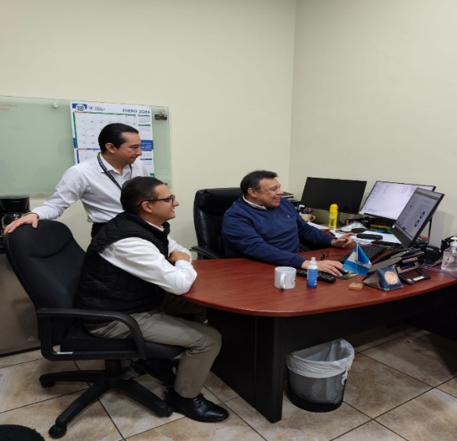

Participación en reunión de “Memoria de Labores 2025-2026


Participación en reunión de “Jornadas Nacionales de Acceso a la Información Pública 2026”

A continuación, se presenta la programación física conforme a la programación cuatrimestral.

Se presenta gráficamente los aspectos más relevantes sobre la ejecución cuatrimestral acumulada de la actividad Dirección y Coordinación y el avance de ejecución conforme a la programación cuatrimestral. Ver gráfico No. 1.

Gráfico No. 1: Dirección y Coordinación

Elaborado por: Dirección de Planificación

Para el Primer Cuatrimestre del 2026, se programaron cuatro (04) Reuniones Ordinarias de Consejo. Como se observa en el gráfico anterior, el subproducto Dirección y Coordinación alcanzó el 100% de la programación cuatrimestral y se ejecutó conforme a lo proyectado.

Dirección de Política y Estrategia
La Dirección de Política y Estrategia se encarga de estudiar, formular, evaluar y dar seguimiento a la Política Nacional de Seguridad. Además, brinda asesoría técnica y facilita herramientas para su implementación en el Sistema Nacional de Seguridad, fortaleciendo la planificación y gestión de la Secretaría Técnica del Consejo Nacional de Seguridad.
Durante el primer cuatrimestre del año, la Dirección de Política y Estrategia alcanzó avances significativos en el cumplimiento de los objetivos institucionales, así como los objetivos estratégicos y el fortalecimiento de las capacidades internas.
Logros Destacados

  - Se desarrollaron actividades de gestión interinstitucional mediante la participación en la primera reunión de la Comisión de Prevención de la Violencia (CONAPRE), en la mesa técnica para la elaboración del Plan de Trabajo de la Dirección General de Servicios de Seguridad Privada, así como en el Curso Estratégico en Seguridad y Defensa de Alto Nivel, impartido por el Ministerio de la Defensa Nacional.
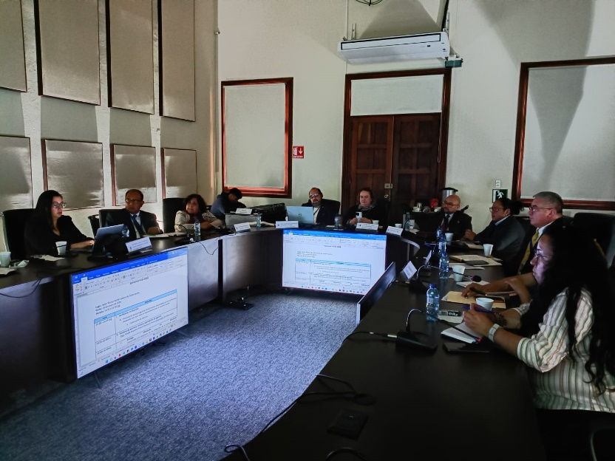
Participación en primera reunión ordinaria de la Comisión Nacional para la Prevención del Delito -CONAPRE-.
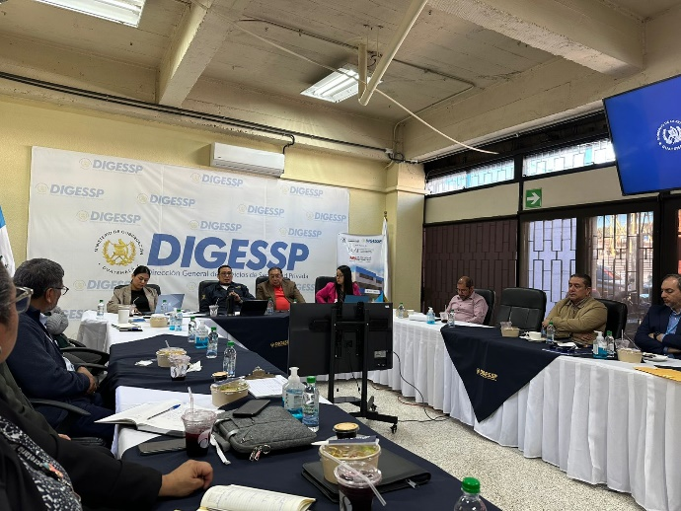
Participación en Mesa de Trabajo para conocer el Plan de trabajo de la Dirección General de Servicios de Seguridad Privada-.
  - En el ámbito del desarrollo del clasificador temático, se sostuvo una reunión virtual de acercamiento con personal del Ministerio de Finanzas, con el objetivo de revisar el estado de funcionamiento del clasificador para gobiernos locales; asimismo, se participó en una actividad académica del CAI.
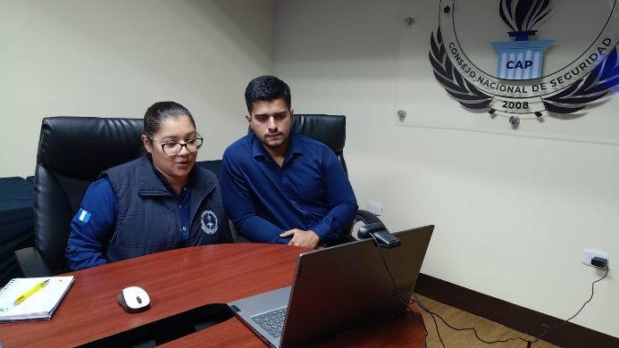

Participación reunión virtual con la Coordinadora Nacional para la Reducción de Desastres -CONRED- para vinculación con el Clasificador Temático de Seguridad CT-02
  - Se fortalecieron los mecanismos de asesoría del Sistema Nacional de Seguridad como parte del impulso al enfoque de seguridad democrática, mediante la participación en la mesa técnica para la revisión de la Política de Prevención de la Violencia, actualmente en proceso de actualización. Asimismo, se participó como expositor en conferencias sobre el modelo de Seguridad Democrática impartidas en el Instituto de Administración Pública; de igual forma, se brindó una conferencia sobre seguridad democrática dirigida a los participantes del Curso Básico de Inteligencia del Ministerio de la Defensa Nacional. Finalmente, se participó en la sesión ordinaria de la Comisión Nacional para la Prevención de la Violencia Armada (CNPVA), en la cual se llevó a cabo la aprobación del Plan de Acción Nacional.
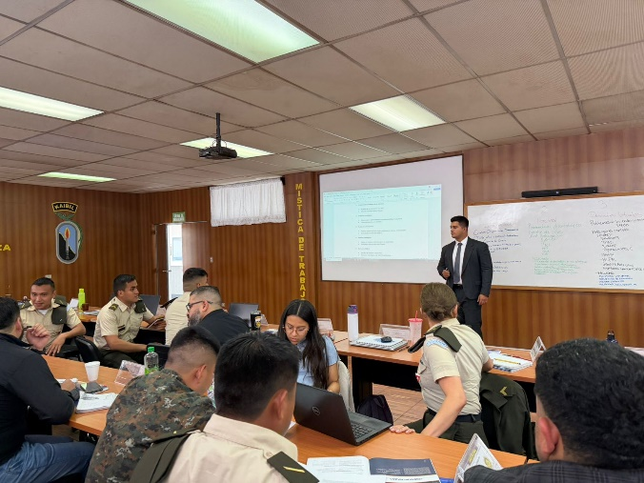

Conferencia en Escuela de Inteligencia


Participación en proceso de Elaboración de la Política de Prevención de la Violencia a cargo del Ministerio de Gobernación


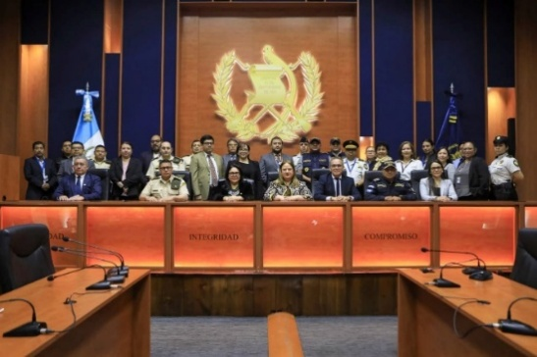

Participación en sesión ordinaria de la Comisión Nacional para la Prevención de la Violencia Armada -CNPVA-.

  - Se fortalecieron los mecanismos de articulación interinstitucional y territorial en el marco del enfoque de seguridad democrática, mediante la participación en reuniones para la elaboración de indicadores de seguimiento de las acciones del Plan Estratégico de Seguridad (PES), en las cuales la Secretaría Técnica del Consejo Nacional de Seguridad tiene responsabilidad. Asimismo, como parte de las actividades de cultura y seguridad, se desarrollaron acciones en el departamento de Alta Verapaz, incluyendo la reunión de Redes Estratégicas de Seguridad Democrática con actores de seguridad democrática y sociedad civil, así como el taller de gestión de la seguridad territorial desde la perspectiva de la seguridad democrática. De igual forma, se sostuvo una reunión con municipalidades del referido departamento, con el propósito de fortalecer la articulación institucional para su vinculación al CT-02.
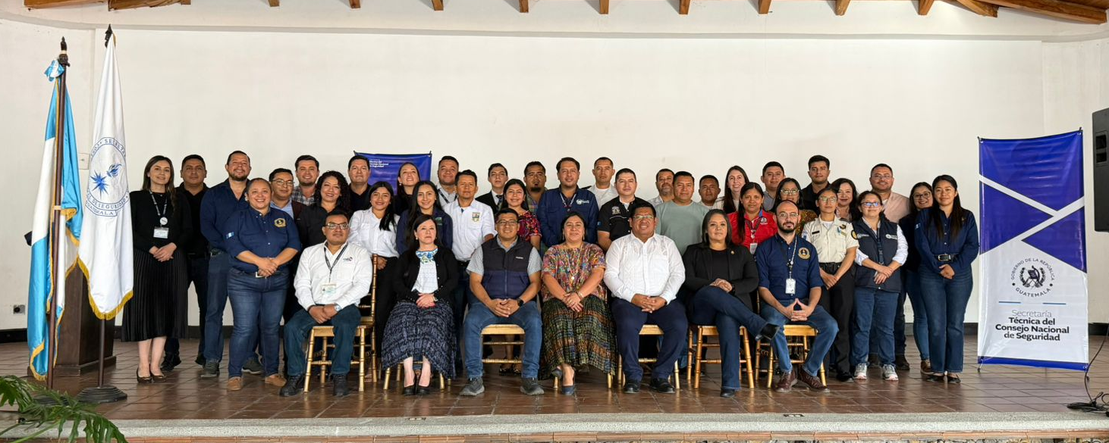

Taller de gestión de la Seguridad Territorial desde la perspectiva de la Seguridad Democrática en Coban, Alta Verapaz

Finalmente, se realizó coordinación interna con la Dirección de Monitoreo para el seguimiento del Plan Interinstitucional para la Prevención y Reducción de la Tala Ilegal en Guatemala.

A continuación, se presenta la programación física conforme a la programación cuatrimestral

Se presenta gráficamente los aspectos más relevantes sobre la ejecución cuatrimestral acumulada de la Actividad Política Nacional de Seguridad y el avance de ejecución conforme a la programación cuatrimestral. Ver gráfico No. 2.

Gráfico No. 2: Informes, estudios e instrumentos de política en materia de seguridad

Elaborado por: Dirección de Planificación

La gráfica anterior muestra que el subproducto “Informes, estudios e instrumentos de Política en Materia de Seguridad” alcanzó un 100% de la programación cuatrimestral y se ejecutó conforme a lo proyectado.
Elaborado por: Dirección de Planificación

Dirección de Monitoreo y Comunicación
La Dirección de Monitoreo y Comunicación es responsable de diseñar e implementar los mecanismos de información y comunicación para el fortalecimiento de las capacidades y toma de decisiones de las instituciones que conforman el Sistema Nacional de Seguridad.
Durante el segundo cuatrimestre del año, la Dirección Monitoreo y Comunicación alcanzó importantes avances en fortalecimiento institucional, gestión técnica y clima organizacional:
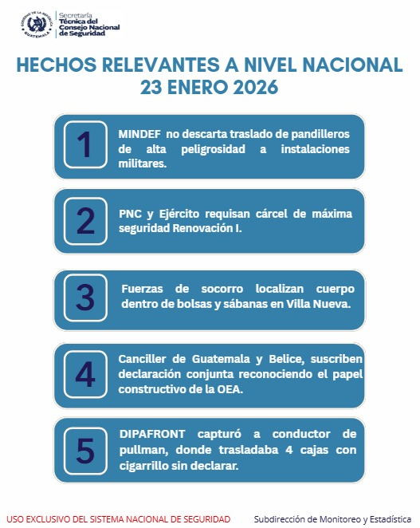
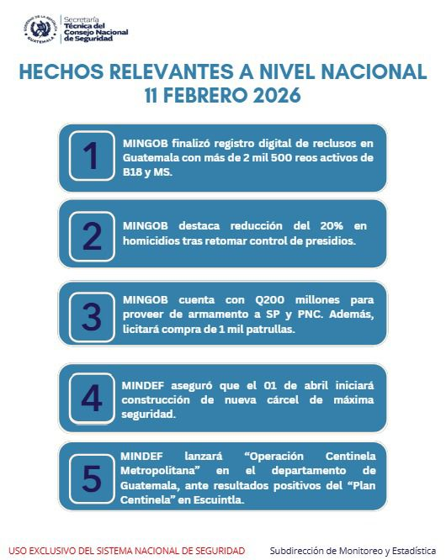
- Se actualizó el diseño gráfico de la imagen diaria de Hechos Relevantes.

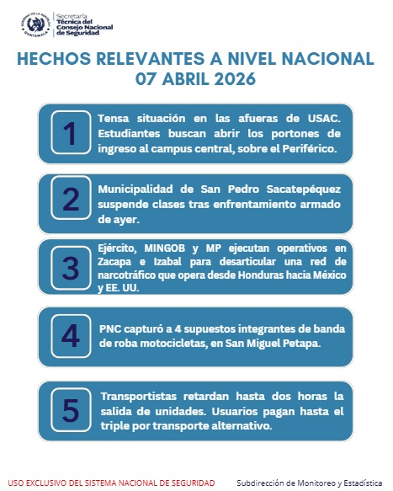
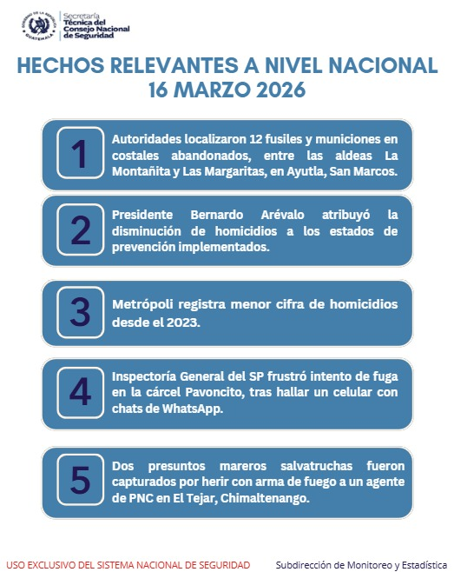
- Se implementó dos nuevas imágenes semanales, una con el top 5 de Hechos Relevantes de la Semana y otra con el top 5 de Conclusiones Estratégicas con base en el top 5 de los Hechos Relevantes de la Semana.
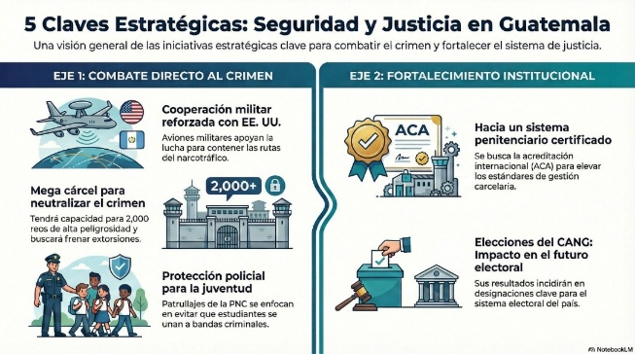
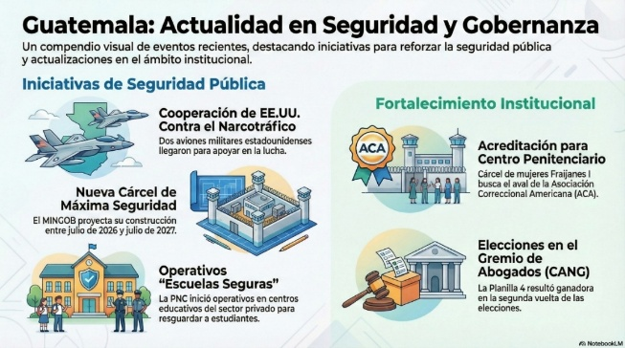

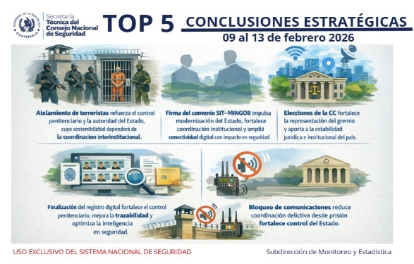
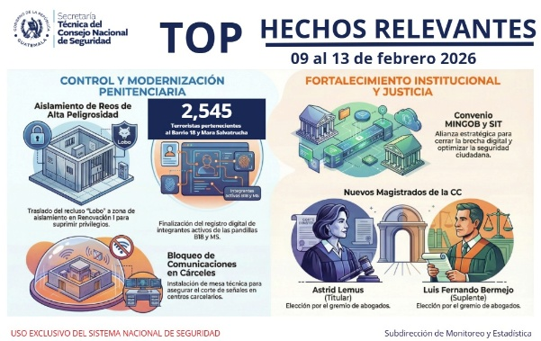

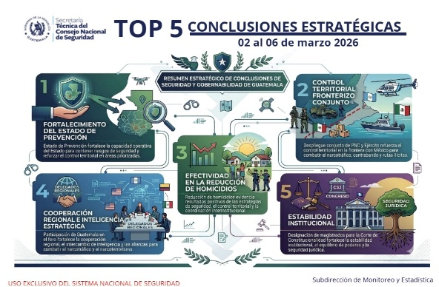
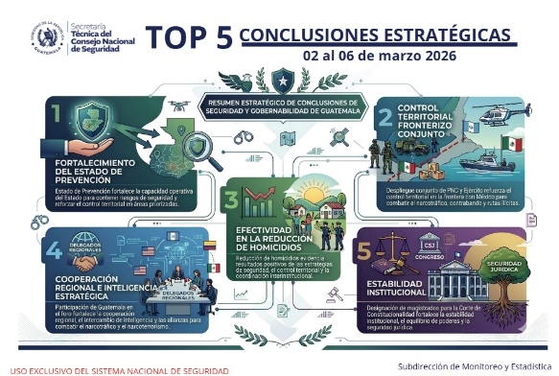

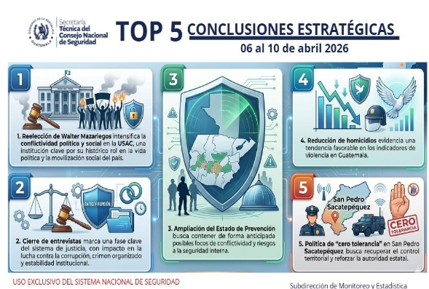
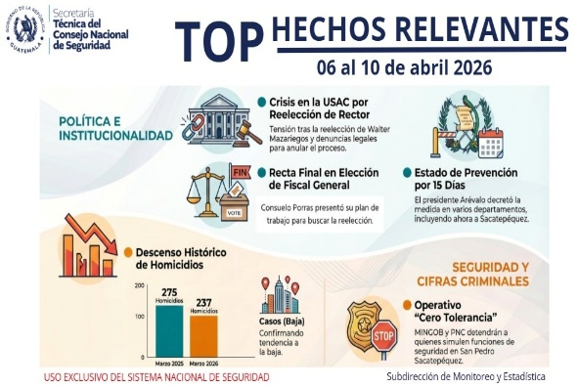

- Informe ejecutivo sobre monitoreo y control de seguridad de la nueva página Web de la STCNS.

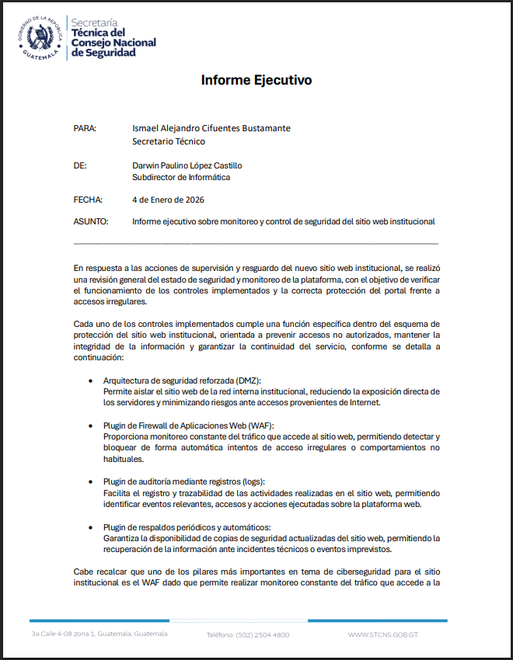
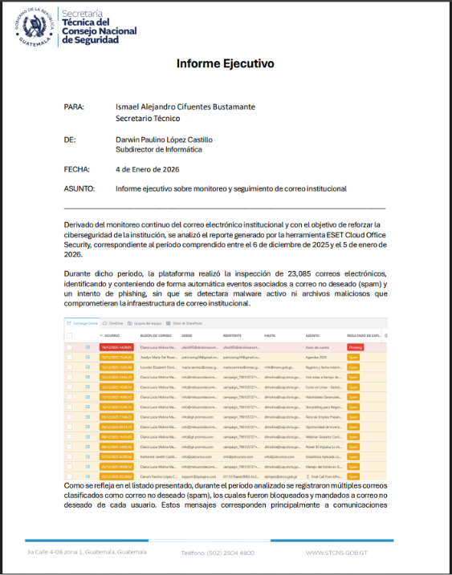

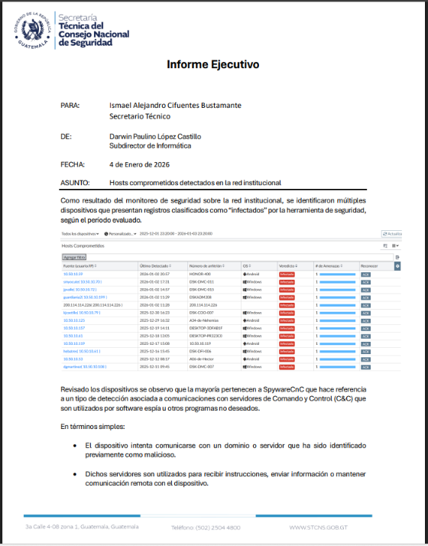

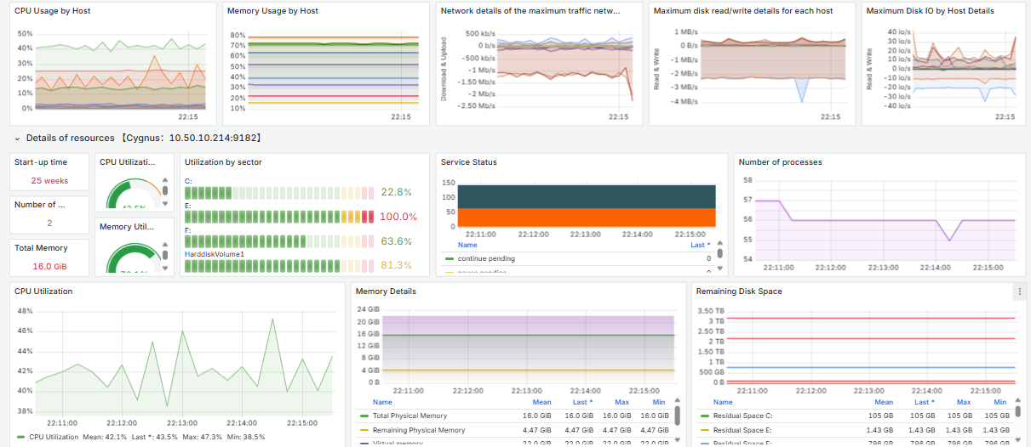
- Implementación de monitoreo, análisis y control del comportamiento de los equipos de usuario.

- Se implementó la elaboración de un Informe mensual para el Ministerio de Relaciones Exteriores con el objetivo de proporcionar material de análisis coyuntural de interés o impacto en las acciones y relaciones Internacionales.
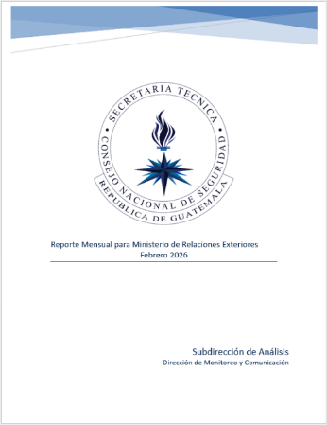
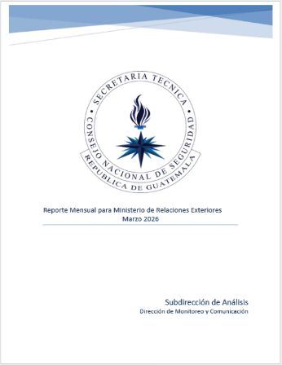
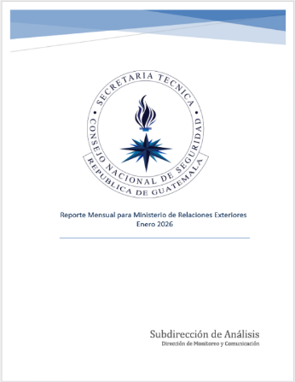

- Se elaboró un plano de las plantas 1 y 2 de la ST para identificar y plotear conexiones de red físicas, puntos de acceso inalámbricos, cámaras CCTv, Impresoras y Controles de Acceso.
- Se fortaleció la relación e interacción con la Comisión de Asesoramiento y Planificación -CAP- a través de reuniones que apoyarán en la elaboración de análisis de Seguridad Exterior.
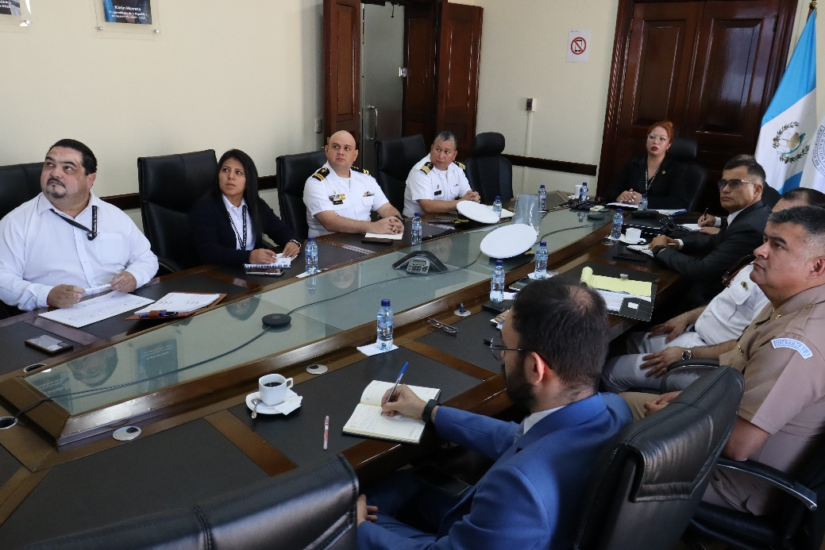

8. En materia de ciberseguridad, se fortaleció la postura de seguridad institucional mediante la optimización del firewall perimetral y del Web Application Firewall (WAF), complementado con la implementación de autenticación multifactor (MFA), monitoreo continuo del tráfico de red y el fortalecimiento de los controles de seguridad del correo electrónico institucional. Estas acciones han permitido reducir riesgos de acceso no autorizado, mejorar la protección de los servicios tecnológicos y disminuir la exposición ante amenazas cibernéticas.
9. Como parte del fortalecimiento de la infraestructura tecnológica institucional, se realizó el levantamiento, mapeo y documentación de los puntos de red, así como la elaboración de propuestas orientadas al recableado estructurado institucional. Estas acciones contribuyen a mejorar la organización de la infraestructura física, optimizar la conectividad y facilitar los procesos de mantenimiento, crecimiento y estandarización de la red institucional.

A continuación, se presenta la programación física conforme a la programación cuatrimestral.

Se presenta gráficamente los aspectos más relevantes sobre la ejecución cuatrimestral acumulada de la actividad Monitoreo y Comunicación en Seguridad y el avance de ejecución conforme a la programación cuatrimestral. Ver gráfico No. 3.

Gráfico No. 3: Subproducto Informes en materia de Seguridad para la toma de decisiones

Elaborado por: Dirección de Planificación

La gráfica anterior muestra que el subproducto “Informes en materia de seguridad para la toma de decisiones” alcanzó un 100% de la programación cuatrimestral y se ejecutó conforme a lo proyectado.
Elaborado por: Dirección de Planificación

Comisión de Asesoramiento y Planificación
Durante el período evaluado, la Comisión de Asesoramiento y Planificación (CAP) brindó acompañamiento técnico especializado a instituciones del Sistema Nacional de Seguridad para la elaboración de fichas de indicadores en el marco del Plan Estratégico de Seguridad 2025–2035, a requerimiento de estas. Este proceso estuvo orientado a fortalecer las capacidades institucionales en materia de planificación, medición y seguimiento, aspectos fundamentales para asegurar la implementación efectiva del plan. El acompañamiento permitió orientar a las instituciones en la construcción de indicadores alineados a los objetivos estratégicos, promoviendo una gestión basada en resultados.
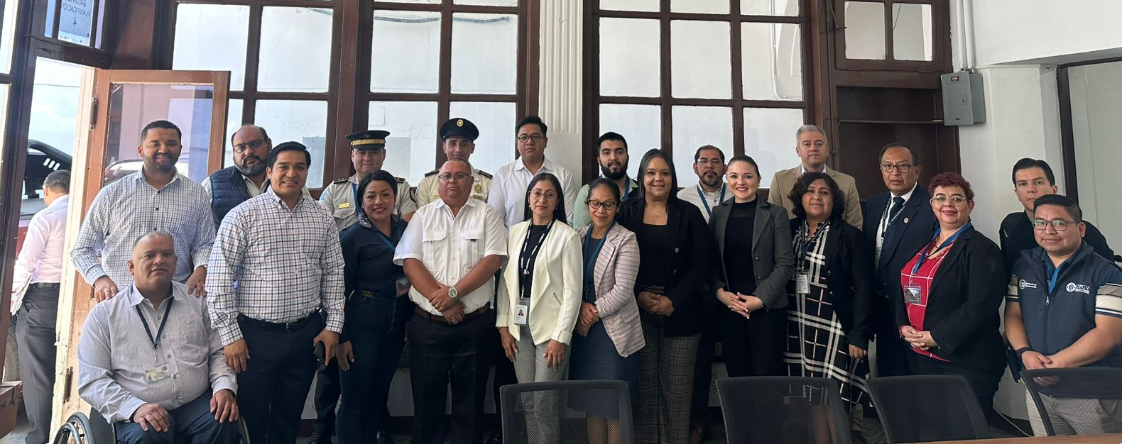
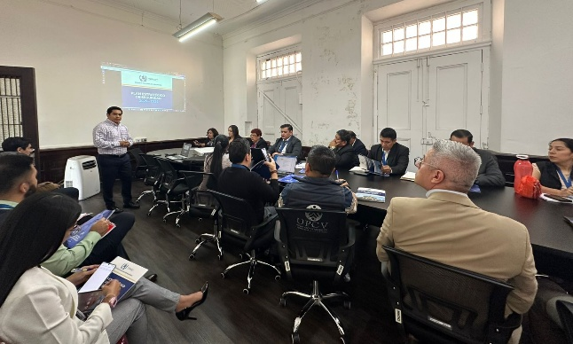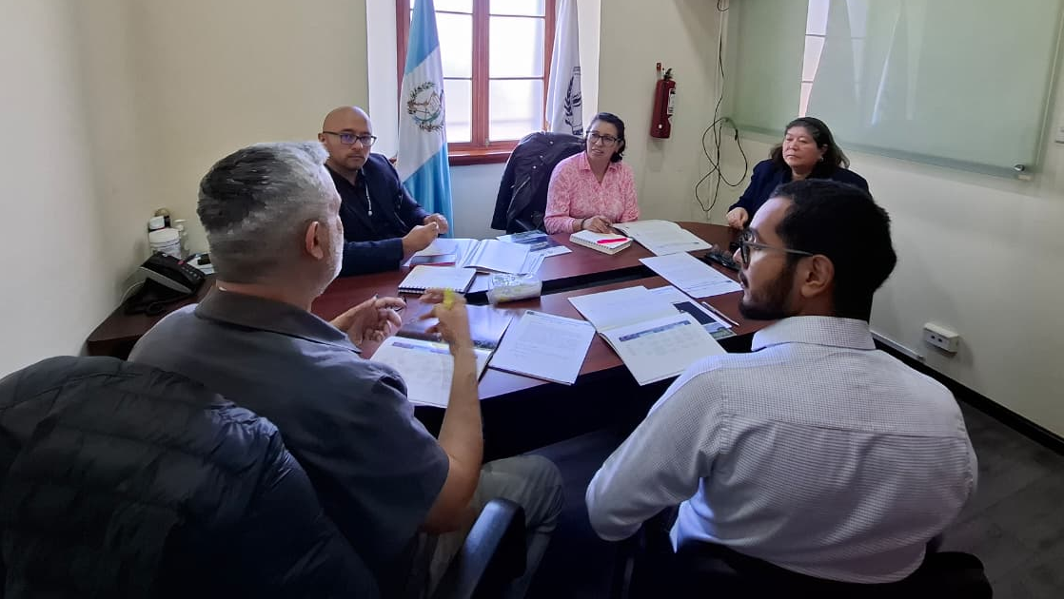
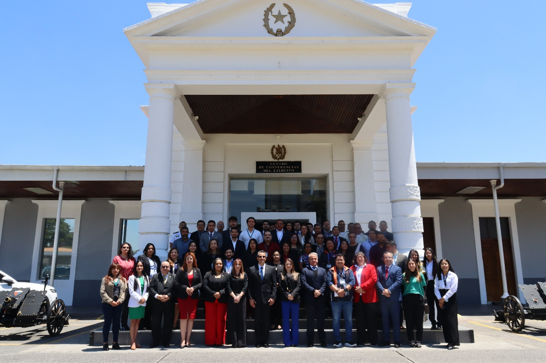
Este ejercicio también evidenció un proceso de transición hacia una planificación más estructurada y articulada, en la que las acciones institucionales comienzan a vincularse directamente con la reducción de brechas identificadas en la Agenda Estratégica de Seguridad.
A su vez, la CAP promovió la generación de pensamiento estratégico mediante la organización del panel foro “Inteligencia institucional para la estrategia de seguridad”, desarrollado en el marco del Consejo Académico Interinstitucional. Este espacio reunió a actores clave nacionales e internacionales, facilitando el intercambio de experiencias y conocimientos en torno al papel de la inteligencia en la construcción de estrategias de seguridades más efectivas.
El foro permitió posicionar la inteligencia institucional como un componente transversal de la estrategia de seguridad, destacando su importancia en la anticipación de riesgos y en la formulación de políticas públicas informadas. Asimismo, contribuyó al fortalecimiento de capacidades analíticas dentro de las instituciones del sistema, fomentando una cultura de análisis estratégico orientada a la toma de decisiones basada en evidencia.
En el ámbito territorial, se consolidó el esquema de seguimiento interinstitucional del Plan Particular “Petén, Ruta al Desarrollo”, mediante la realización de la Primera Reunión de Seguimiento del Grupo Permanente de Trabajo. Este proceso permitió establecer una hoja de ruta clara, así como un cronograma de reporterías y mecanismos de medición que servirán de base para su implementación efectiva.


Este avance representa un paso significativo en la territorialización de la estrategia de seguridad, al integrar esfuerzos interinstitucionales en un territorio priorizado. Asimismo, fortalece la lógica de seguimiento y evaluación dentro del Sistema Nacional de Seguridad, asegurando que las acciones planificadas se traduzcan en resultados concretos en el territorio, como parte de la preparación para su lanzamiento oficial en mayo de 2026.

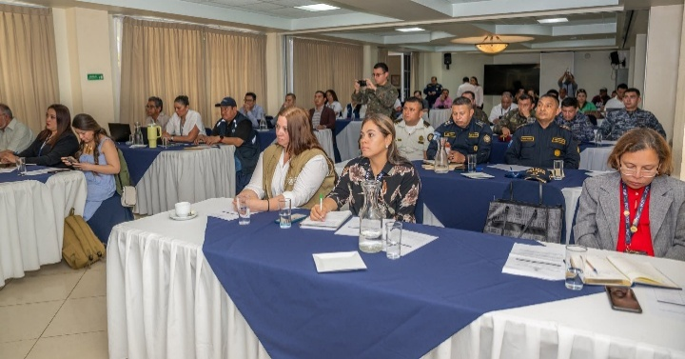

En este mismo ámbito, se brindó acompañamiento técnico en procesos orientados al fortalecimiento de la coordinación territorial en materia de seguridad, incluyendo acciones vinculadas a la instalación del Gabinete Departamental de Seguridad de Escuintla. Este proceso contó con la participación de actores institucionales y el respaldo de cooperación internacional, en particular a través de programas de apoyo de la Embajada de los Estados Unidos.

Dicho acompañamiento contribuye al impulso de mecanismos de coordinación interinstitucional a nivel territorial, facilitando la articulación entre autoridades locales, fuerzas de seguridad y el gobierno central. Este tipo de espacios busca fortalecer gradualmente la gestión de la seguridad pública, orientándola hacia enfoques más preventivos, coordinados y sostenibles, que permitan mejorar la protección de la población en territorios priorizados como Escuintla.
Se desarrollaron acciones de asesoría estratégica, análisis coyuntural y coordinación interinstitucional orientadas al fortalecimiento de la Seguridad Exterior y la toma de decisiones en materia de seguridad nacional. Entre los principales productos elaborados destacan el Primer Informe Trimestral de Coyuntura Internacional solicitado por el Ministerio de Relaciones Exteriores (MINEX). Asimismo, se generaron insumos técnicos y acompañamiento especializado en procesos de planificación estratégica vinculados al entorno internacional y áreas de interés nacional.
En el ámbito de coordinación interinstitucional, se sostuvieron reuniones y enlaces estratégicos con MINEX, Ministerio de la Defensa Nacional (MINDEF), SIB, PNC, Gobernaciones Departamentales y actores internacionales acreditados en el país, incluyendo la Embajada de los Estados Unidos de América. Estas acciones estuvieron enfocadas en fortalecer la cooperación bilateral, el intercambio de información estratégica y la articulación de mecanismos de intervención territorial, especialmente en temas de seguridad fronteriza, control territorial y amenazas transnacionales. Además, durante marzo de 2026 se realizaron visitas geoestratégicas a Retalhuleu y San Marcos, así como una reunión de alto nivel en la Secretaría Técnica del Consejo Nacional de Seguridad para abordar el fortalecimiento de la presencia del Estado en zonas fronterizas.
Adicionalmente, se desarrolló trabajo conjunto entre la CAP y la Comisión Nacional contra la Corrupción para la vinculación del Plan Estratégico de Seguridad 2025–2035 con la Estrategia de Integridad y Prevención de la Corrupción (ESIP) 2025–2032, como base para la formulación de una estrategia sectorial contra la corrupción del Sistema Nacional de Seguridad. Este esfuerzo permitió alinear instrumentos estratégicos de seguridad con enfoques de integridad institucional, reconociendo la corrupción y la captura institucional como amenazas transversales que inciden directamente en la gobernabilidad democrática y en la efectividad de la acción del Estado.
Este proceso de articulación técnica sienta las bases para la construcción de una estrategia sectorial que incorpore medidas preventivas y correctivas desde las instituciones que integran el sistema, promoviendo un abordaje integral del fenómeno de la corrupción. Asimismo, fortalece la coordinación interinstitucional y posiciona a la CAP como un actor clave en la integración de agendas estratégicas orientadas a la consolidación de la seguridad democrática.
Finalmente, se promovió la implementación de la carrera profesional del Sistema Nacional de Seguridad mediante la socialización de los Criterios Orientadores en espacios interinstitucionales, fortaleciendo su apropiación y aplicación en las Dependencias de Apoyo al Consejo Nacional de Seguridad. Este proceso permitió generar mayor claridad sobre los principios rectores de la carrera, así como sobre su importancia para el fortalecimiento institucional del sistema.
La socialización contribuyó a impulsar una visión compartida sobre la profesionalización del recurso humano, basada en criterios de meritocracia, ética e integridad, elementos fundamentales para garantizar la sostenibilidad de las políticas públicas en materia de seguridad. De esta manera, se avanza en la consolidación de capacidades institucionales que fortalezcan la gobernabilidad democrática y la efectividad del Sistema Nacional de Seguridad.
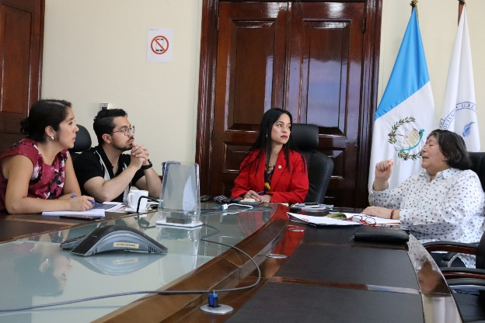

A continuación, se presenta la programación física conforme a la programación cuatrimestral.

Se presenta gráficamente los aspectos más relevantes sobre la ejecución cuatrimestral acumulada de la actividad Plan y Agenda Estratégica de Seguridad de la Nación el avance de ejecución conforme a la programación cuatrimestral. Ver gráficos No. 04 y No. 05.

Gráfico No. 4: Subproducto Informes y asesoría estratégica en los ámbitos de seguridad

Elaborado por: Dirección de Planificación

La gráfica anterior muestra que el subproducto “Informes de Planificación y Asesoría Estratégica en los Ámbitos de Seguridad” alcanzó un 100% de la programación ejecutándose conforme a lo proyectado.
Gráfico No. 5: Subproducto Informes de avances en la carrera profesional del SNS

Elaborado por: Dirección de Planificación

La gráfica anterior muestra que el subproducto “Informes de avances de la Carrera Profesional del SNS” alcanzó un 100% de la programación ejecutándose conforme a lo proyectado.

Instituto Nacional de Estudios Estratégicos en Seguridad
El Instituto Nacional de Estudios Estratégicos en Seguridad -INEES-, fue creado a través de la Ley Marco del Sistema Nacional de Seguridad (Decreto 18-2008), y es responsable de formar, profesionalizar y especializar al recurso humano idóneo en el ámbito de la Seguridad de la Nación, mediante la dirección y coordinación de diferentes instituciones de enseñanza del Estado en materia de Seguridad, impulsando programas, diplomados, licenciaturas, maestrías y doctorados.

Instituto Nacional de Estudios Estratégicos en Seguridad
Programa 68 "Estudios Estratégicos en Seguridad"

Actividad | Producto | Subproducto
Actividad 001  Dirección y Coordinación | Dirección y coordinación | - Dirección y coordinación
Actividad 002  Profesionalización, Especialización y Capacitación | Recurso Humano del Sistema Nacional de Seguridad con formación, profesionalización, especialización y capacitación | - Personas especializadas en el Sistema Nacional de Seguridad  - Personas profesionalizadas del Sistema Nacional de Seguridad  - Personas capacitadas en temas de Seguridad Nacional
Elaborado por: Dirección de Planificación

A. El Instituto Nacional de Estudios Estratégicos en Seguridad –INEES–, en cumplimiento de su mandato institucional y con base en sus tres ejes de formación: capacitación, profesionalización y especialización, ha consolidado logros relevantes durante el primer cuatrimestre del año 2026. En este período, se alcanzó una cobertura formativa de quinientas noventa y cinco (595) personas, proyectando un total de dos mil ochocientos setenta y cinco (2,875) al finalizar el año, como parte de su compromiso sostenido con la formación en seguridad estratégica.
Reunión ordinaria febrero del Consejo Académico Interinstitucional -CAI-

B. Durante los meses de enero a abril, se implementaron seis (6) programas académicos en siete 7 ediciones, fortaleciendo competencias en temas como seguridad democrática, gobernanza, derechos humanos, ciberseguridad y análisis político. Estos programas fueron diseñados mediante un proceso de investigación académica rigurosa, articulada con dinámicas nacionales e internacionales, incorporando como eje transversal el principio de seguridad democrática, alineado con la Política General de Gobierno 2024–2028.
Reunión ordinaria marzo del Consejo Académico Interinstitucional -CAI-

C. El INEES ha innovado en su metodología educativa incorporando el enfoque de aprendizaje invertido, orientado a la educación para adultos, lo cual ha contribuido al desarrollo de capacidades institucionales estratégicas. En paralelo, la Dirección Académica diseñó y aprobó instrumentos normativos como el marco estratégico de la agenda académica, criterios de acreditación, guías de calidad e instrumentos de evaluación, fortaleciendo el sistema de aseguramiento de la calidad educativa.
D. Como parte de sus actividades académicas complementarias, el Instituto desarrolló cuatro webinars en los que participaron un total de quinientas sesenta y nueve (569) personas, abordando temáticas como prospectiva y geoestrategia, la ingeniería social, la seguridad democrática y el nuevo panamericanismo en el contexto de la reconfiguración global.
E. En el marco de la colaboración interinstitucional, el Director General del INEES y personal académico participaron en conferencias y paneles de alto nivel. Destacando la conferencia impartida por INEES “La contrainteligencia en la formación del personal del Sistema Nacional de Seguridad”, orientada a resaltar la importancia de integrar capacidades de contrainteligencia en los procesos formativos del recurso humano del SNS.
F. Asimismo, asistió a la conferencia “La cooperación internacional como instrumento para fortalecer la seguridad democrática” en coordinación con el Ministerio de Relaciones Exteriores promoviendo intercambio de experiencias y prácticas en materia de cooperación estratégica.
G. Adicionalmente, participó en el panel “Inteligencia institucional para la estrategia de la seguridad” en coordinación con la CAP. Además, de participación del personal en capacitaciones orientadas a fortalecer conocimientos sobre ciberseguridad, estrategia y buenas prácticas en el entorno laboral.
H. Desde el Consejo Académico Interinstitucional –CAI–, se organizaron cuatro (4) conferencias dirigidas a servidores públicos del Sistema Nacional de Seguridad, con el apoyo de instituciones como CAP, MINEX Y SGED-PNC.
I. Durante este período, se incorporaron veintinueve (29) profesionales a la Red de Conferencistas, alcanzando un total de cuatrocientos tres (403) expertos, y se ejecutaron setenta (70) procesos de evaluación académica, distribuidos en siete (7) evaluaciones finales de calidad de curso, once (11) opiniones técnicas de diseño curricular, cuatro (4) evaluaciones de actividad académica webinar, cuatro (4) tipo conferencia, dos (2) opiniones técnicas sobre evaluación de diseño curricular aplicadas a programas académicos externos y nueve (9) evaluaciones mediante observación directa, siete (7) evaluaciones de tutor, diecisiete (17) evaluaciones de conferencistas y nueve (9) evaluaciones mediante observación directa a tutores.
J. Finalmente, el INEES fortaleció su proyección internacional a través de la cooperación con la Universidad Militar de Nueva Granada con quienes se retomó la participación en actividades conjuntas y se inició el proceso de prórroga del convenio de cooperación vigente, así como el desarrollo del webinar del mes de abril. Con la agregaduría de defensa de la Embajada del Reino de España concurrente para Guatemala se abordaron temas de geopolítica en la planificación de un próximo webinar, hemos establecido un diálogo con la Oficina de Naciones Unidas para la Droga y el Delito, UNODC por sus siglas en inglés, quienes nos han invitado a formar parte de sus capacitaciones, programadas para el próximo mes de mayo.
Los resultados alcanzados reflejan el crecimiento estratégico de la Dirección Académica como eje articulador de la calidad, innovación y pertinencia formativa, consolidando al Instituto como referente técnico y académico en seguridad y defensa en la región.

Reunión ordinaria abril del Consejo Académico Interinstitucional -CAI-

A continuación, se presenta la programación física conforme a la programación cuatrimestral.

Se presenta gráficamente los aspectos más relevantes sobre la ejecución cuatrimestral acumulada de la actividad Estudios Estratégicos en Seguridad y el avance de ejecución conforme a la programación cuatrimestral. Ver gráficos No. 06,07, 08 y 09.
Gráfico No. 06: Dirección y Coordinación del INEES

Elaborado por: Dirección de Planificación

La gráfica anterior muestra que el subproducto “Dirección y Coordinación” alcanzó un 100% de la programación ejecutándose conforme a lo proyectado.
Gráfico No. 07: Personas especializadas en el Sistema Nacional de Seguridad

Elaborado por: Dirección de Planificación

La gráfica del subproducto “Personas Especializadas en el SNS” alcanzó un 100% de ejecución conforme a lo proyectado.
Gráfico No. 08: Personas profesionalizadas del Sistema Nacional de Seguridad

Elaborado por: Dirección de Planificación

La gráfica del subproducto “Personas profesionalizadas del Sistema Nacional de Seguridad” alcanzó un 100% de ejecución conforme a lo proyectado.
Gráfico No. 09: Personas capacitadas en temas de Seguridad Nacional

Elaborado por: Dirección de Planificación

La gráfica del subproducto “Personas capacitadas en temas de Seguridad Nacional” alcanzó un 100% de ejecución conforme a lo proyectado.

Inspectoría General del Sistema Nacional de Seguridad
En la Ley Marco del Sistema Nacional de Seguridad en el artículo 38, del Decreto 18-2008 de fecha 8 de abril de 2008, se crea la Inspectoría General del Sistema Nacional de Seguridad –IGSNS-, con la responsabilidad de velar por el cumplimiento de controles internos del Sistema, debiendo rendir informes permanentes al Consejo Nacional de Seguridad y coordinar funcionalmente su trabajo con las instancias de control e inspectorías de los ministerios e instituciones que conforman el Sistema Nacional de Seguridad, para garantizar la eficiencia y eficacia de la organización, el respeto a la legalidad en sus actividades y la transparencia en el empleo de los recursos asignados.

Inspectoría General del Sistema Nacional de Seguridad
Programa 69 "Inspectoría General del Sistema Nacional de Seguridad"

Actividad | Producto | Subproducto
Actividad 001  Dirección y Coordinación | Dirección y coordinación | - Dirección y coordinación
Actividad 009  Inspecciones y Control Interno  Elaborado por: Dirección de Planificación | Informes de inspecciones a instituciones que conforman el Sistema Nacional de Seguridad | - Informes de inspecciones a instituciones que conforman el Sistema Nacional de Seguridad

La Inspectoría General del Sistema Nacional de Seguridad -IGSNS- en cumplimiento a su mandato legal, se han consolidado logros relevantes durante el Primer Cuatrimestre del ejercicio fiscal 2026:

- En cumplimiento de lo establecido en el Decreto Número 18-2008, considerándose como órgano de apoyo técnico del Consejo Nacional de Seguridad, la IGSNS elaboró, aprobó y socializó el Plan Anual de Inspecciones 2026 -PAI 2026-, consolidándolo como el principal instrumento técnico para la verificación y fortalecimiento de los controles internos en las instituciones que integran el Sistema Nacional de Seguridad.

Durante el mes de enero de 2026, la IGSNS realizó la entrega y coordinación efectiva del Plan Anual de Inspecciones 2026 con las instancias de control e inspectorías de las instituciones de los ámbitos de Seguridad Interior, Seguridad Exterior, Inteligencia de Estado y Gestión de Riesgo y Defensa Civil, contribuyendo a la consolidación de un modelo de control integral, dinámico y participativo, alineado a los principios de la Seguridad Democrática y a la toma de decisiones estratégicas del Sistema Nacional de Seguridad.



Entrega del Plan Anual de Inspecciones ámbito de Seguridad Interior

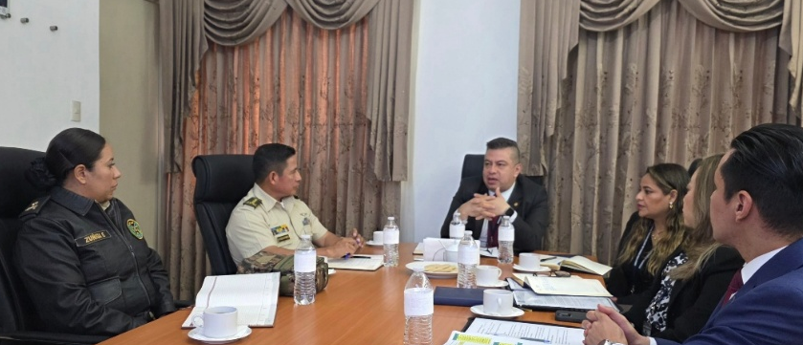
Entrega del Plan Anual de Inspecciones ámbito de Seguridad Exterior
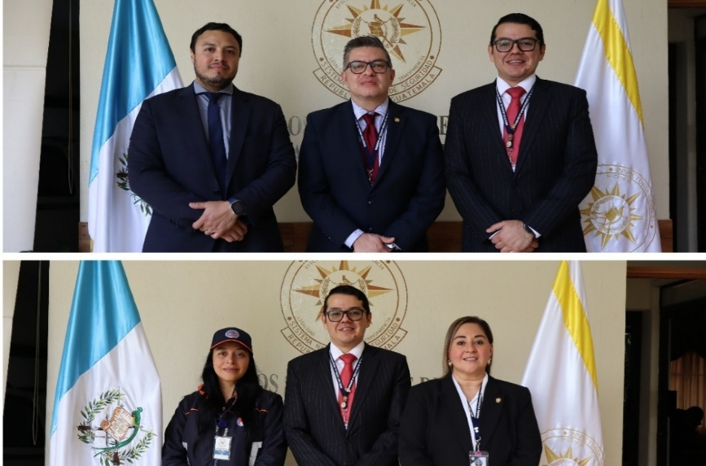

Entrega del Plan Anual de Inspecciones ámbito de Gestión de Riesgo y Defensa Civil

- Para dar cumplimiento al Sistema de Gestión de Denuncias Administrativas, la IGSNS fortaleció el Sistema de Integridad Institucional mediante la socialización de los canales de denuncia al personal, incrementando el conocimiento, acceso y uso adecuado de los mecanismos institucionales de denuncia administrativa.

La actividad fue ejecutada por la Comisión de Probidad, Ética y Transparencia de la IGSNS, conforme al Plan de Trabajo anual, brindando información sobre los canales de denuncia habilitados, el procedimiento y las etapas del trámite, así como las garantías de confidencialidad, reserva y protección al denunciante, fortaleciendo la confianza institucional en los mecanismos de control interno.

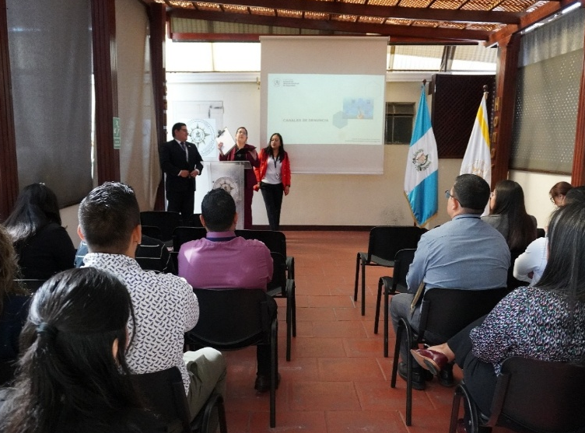
Socialización de los canales de denuncia

- La Dirección de Seguridad Interior desarrolló una jornada de coordinación interinstitucional para el fortalecimiento de las funciones de inspectoría y controles internos, dirigida al personal de la Inspectoría General de la Dirección General de Investigación Criminal (DIGICRI) del Ministerio de Gobernación, en la cual se abordaron los siguientes aspectos:

- Desarrollo de ejercicios prácticos orientados a la elaboración de informes de inspección y a la identificación de oportunidades de mejora institucional.
- Fortalecimiento de capacidades técnicas mediante la socialización del marco normativo aplicable, el Manual del Inspector y los instrumentos de control interno del Sistema Nacional de Seguridad.

La jornada contribuyó al fortalecimiento de la eficiencia, legalidad, transparencia y mejora continua de las instituciones que conforman el Sistema Nacional de Seguridad.
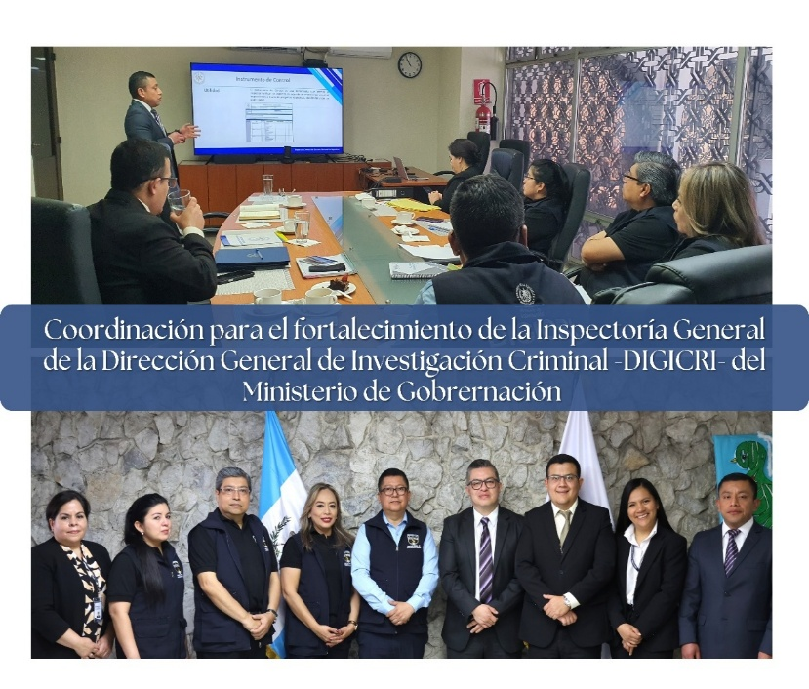
Coordinación para el fortalecimiento de la Inspectoría General de la Dirección General de Investigación Criminal -DIGICRI- del Ministerio de Gobernación
- La Dirección de Inspectoría de Seguridad Interior de la Inspectoría General del Sistema Nacional de Seguridad (IGSNS) realizó una jornada de coordinación dirigida al personal de la Inspectoría General del Régimen Penitenciario de la Dirección General del Sistema Penitenciario, orientada al fortalecimiento de las funciones de inspectoría y de los controles internos, mediante la socialización de la normativa del Sistema Nacional de Seguridad, el Manual del Inspector y el desarrollo de ejercicios prácticos sobre la elaboración de informes de inspección.

Como resultado, se fortalecieron las capacidades técnicas del personal para la elaboración de informes derivados de actividades de inspección y la aplicación de instrumentos de control interno, contribuyendo a la mejora de los procesos de supervisión y control institucional en el ámbito de la seguridad interior.

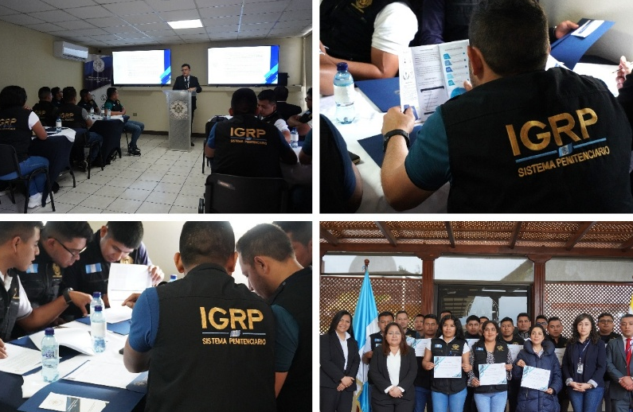
Coordinación para el fortalecimiento de la Inspectoría General del Régimen Penitenciario de la Dirección General del Sistema Penitenciario
- La Inspectoría General del Sistema Nacional de Seguridad fortaleció la articulación interinstitucional mediante el impulso de acciones coordinadas con el Ministerio de Relaciones Exteriores, en el marco de las acciones estratégicas promovidas por el Inspector General del Sistema Nacional de Seguridad, Dr. Carlos Humberto Castellanos Morales, en coordinación con el excelentísimo señor Canciller de la República de Guatemala, Carlos Ramiro Martínez Alvarado, orientadas al fortalecimiento de las relaciones bilaterales y la cooperación estratégica entre ambas instituciones.
En este contexto, se sostuvo una reunión de alto nivel que permitió el abordaje de temas de interés institucional, promoviendo el diálogo, la coordinación y la generación de espacios de articulación para una gestión pública más eficiente, transparente y alineada a los objetivos estratégicos del Estado, contribuyendo al fortalecimiento del Sistema Nacional de Seguridad.


Coordinación interinstitucional de fortalecimiento al MINEX
- Durante el cuatrimestre, la Inspectoría General del Sistema Nacional de Seguridad consolidó el fortalecimiento de sus relaciones interinstitucionales y de cooperación internacional mediante encuentros estratégicos con actores clave. En este contexto, delegaciones encabezadas por Deuk Hwan Kim y el Cónsul Sung Hun Park, así como por la Consejera de Interior para Centroamérica de España, Begoña García Robles, realizaron visitas a las instalaciones de la IGSNS, propiciando el intercambio de experiencias y la proyección de su rol estratégico.

A nivel nacional, el Inspector General Carlos Humberto Castellanos Morales sostuvo reuniones con el Viceministro de Seguridad del Ministerio de Gobernación y con el Director General de la Dirección General de Servicios de Seguridad Privada, impulsando la articulación interinstitucional, la presentación del Plan Anual de Inspecciones 2026 y el fortalecimiento de capacidades institucionales, incluyendo la promoción de mecanismos de control interno orientados a la eficiencia, transparencia y mejora continua del Sistema Nacional de Seguridad.


Fortalecimiento de Relaciones Interinstitucionales y Cooperación Estratégica
Durante el período correspondiente Primer Cuatrimestre del ejercicio fiscal 2026 se llevaron a cabo sesenta y cinco (65) informes de actividades de inspección y coordinación, distribuidas de la siguiente manera:

No. | Actividades de Coordinación e Inspección | ENE | FEB | MAR | ABR | total
1 | Coordinaciones Interinstitucionales | 14 | 2 | 2 | 1 | 19
2 | Inspección al Sistema de Carrera | 0 | 1 | 1 | 3 | 5
3 | Inspecciones al Sistema Disciplinario | 0 | 1 | 2 | 0 | 3
4 | Inspecciones al Registro y Control de Personal | 0 | 6 | 5 | 4 | 15
5 | Inspecciones al Registro y Control de Armas | 0 | 0 | 1 | 1 | 2
6 | Inspecciones al Registro y Control de Vehículos | 0 | 2 | 3 | 2 | 7
7 | Inspecciones al Registro y Control de Información | 0 | 0 | 1 | 1 | 2
8 | Inspecciones Integradas a los Controles Internos | 1 | 2 | 5 | 4 | 12
9 | Inspecciones al funcionamiento de Inspectorías | 0 | 0 | 0 | 0 | 0
 | Total | 15 | 14 | 20 | 16 | 65

Durante el Primer Cuatrimestre de 2026, la Inspectoría General del Sistema Nacional de Seguridad consolidó avances relevantes en la promoción de la integridad, el fortalecimiento de los controles internos y la profesionalización del personal. Entre los principales logros se destacan:
- La formulación, aprobación y socialización del Plan Anual de Inspecciones 2026 como instrumento técnico rector para la verificación y fortalecimiento de los controles internos en el Sistema Nacional de Seguridad.
- El fortalecimiento del Sistema de Integridad Institucional mediante la socialización de canales de denuncia y la promoción de la confianza en los mecanismos de control.
- El desarrollo de jornadas de capacitación y coordinación interinstitucional orientadas a fortalecer las funciones de inspectoría, la aplicación de instrumentos de control y la elaboración de informes técnicos.
- El impulso de la equidad de género mediante el nombramiento de la Subinspectora General, fortaleciendo el liderazgo inclusivo en la institución.
- El fortalecimiento de la articulación interinstitucional y la cooperación nacional e internacional, promoviendo el intercambio de buenas prácticas y la mejora continua del Sistema Nacional de Seguridad.
Estos logros refuerzan el compromiso de la IGSNS con la integridad, la transparencia y la profesionalización del personal encargado de la seguridad pública.
A continuación, se presenta la programación física conforme a la programación cuatrimestral.

Se presenta gráficamente los aspectos más relevantes sobre la ejecución cuatrimestral acumulada de la actividad “Inspectoría General del Sistema Nacional de Seguridad” y el avance de ejecución conforme a la programación cuatrimestral. Ver gráficos No. 10 y 11.

Gráfico No. 10: Dirección y Coordinación de la IGSNS

Elaborado por: Dirección de Planificación

Se puede observar en la gráfica de Dirección y Coordinación se realizaron cuatro (4) informes que integran las actividades de inspección realizadas para el CNS alcanzando el 100% de ejecución conforme a lo proyectado.

Gráfico No. 11: Informes de inspecciones a instituciones que conforman el Sistema Nacional de Seguridad

Elaborado por: Dirección de Planificación

Se puede observar en la gráfica que la Inspectoría General del Sistema Nacional de Seguridad realizaron veintisiete (27) informes técnicos que integran las actividades de inspección realizadas. De esta forma, se logró incidir de manera preventiva y directa en el fortalecimiento de las instituciones miembros del SNS.

Ejecución financiera de los gastos programados y proyectos, que incluye lo asignado, modificado y ejecutado, con detalle de renglón de gasto

El Organismo Legislativo aprobó el Presupuesto General de Ingresos y Egresos del Estado para el Ejercicio Fiscal 2026, mediante el Decreto número 36-2024 del Congreso de la República de Guatemala, en el cual fue asignado a la Secretaría Técnica del Consejo Nacional de Seguridad y los programas adscritos a su presupuesto, la cantidad de treinta y un millones de quetzales con 00/100 (Q.31,000,000.00), distribuido de la siguiente forma:
ASIGNACIÓN DEL PRESUPUESTO POR INSTITUCIÓN
PROGRAMA | PRESUPUESTO ASIGNADO | PORCENTAJE  ASIGNADO
Fortalecimiento y Apoyo al Sistema Nacional de Seguridad | Q 16,100,000.00 | 51.93%
Estudios Estratégicos en Seguridad | Q 7,300,000.00 | 23.55%
Inspectoría General del Sistema Nacional de Seguridad | Q 7,600,000.00 | 24.52%
TOTAL | Q 31,000,000.00 | 100.00%

Ejecución del presupuesto
Al finalizar el primer cuatrimestre del ejercicio fiscal 2026, se ha ejecutado la cantidad de ocho millones ochocientos cuarenta y nueve mil novecientos cuarenta y cuatro quetzales con 01/100, (Q.8,849,944.01); que corresponde al (28.55%) de la ejecución presupuestaria vigente.
Se adjunta el reporte Informe de Gestión y Rendición de Cuentas IGRC01, el cual presenta la ejecución del presupuesto por programas, incluyendo el detalle de asignado, modificado y ejecutado por renglones de gasto.

La ejecución financiera de los recursos por rubro de ingreso
Esta información no aplica para la Secretaría Técnica del Consejo Nacional de Seguridad al primer cuatrimestre, porque es una entidad de la Administración Central con financiamiento de tipo tributario de la fuente 11, otorgado por el Ministerio de Finanzas Públicas a través de cuotas mensuales. No se ejecuta presupuesto por razón de ingresos privativos. (Informe de Gestión y Rendición de Cuentas IGRC04).

Los resultados económicos y financieros del período
Con respecto a los resultados económicos y financieros, al cierre del primer cuatrimestre de 2026, se presenta el informe de gastos (Informe de Gestión y Rendición de Cuentas IGRC05), el cual se puede resumir de la siguiente forma:
Resultados Económicos y Financieros
Gastos corrientes | Q. 8,730,495.33
Gastos de capital | Q 119,448.68
Total | Q. 8,849,944.01

Análisis y justificaciones de las principales variaciones
En el reporte (Informe de Gestión y Rendición de Cuentas IGRC06), se presenta el reporte del primer cuatrimestre sin ninguna variación del presupuesto en los programas respecto al asignado inicial.

Análisis y justificaciones de las principales variaciones
La Secretaría Técnica del Consejo Nacional de Seguridad no posee recursos comprometidos en el ejercicio fiscal vigente, ni en futuros ejercicios fiscales, dado que no ejecuta proyectos de inversión.
Vinculado a lo anterior, este informe da cuenta de la efectividad y transparencia de los procesos y el cumplimiento de la Gestión por Resultados, a través de un adecuado seguimiento de la ejecución y administración de los recursos físicos y financieros que son asignados a la Secretaría Técnica del Consejo Nacional de Seguridad -STCNS- y las dependencias de apoyo al Consejo Nacional de Seguridad: Comisión de Asesoramiento y Planificación -CAP-, Estudios Estratégicos en Seguridad -INEES- y la Inspectoría General del Sistema Nacional de Seguridad -IGSNS-.

Ejecución Financiera Acumulada de la STCNS y Dependencias de Apoyo al CNS

Secretaría Técnica del Consejo Nacional de Seguridad
En la siguiente gráfica se presenta la ejecución financiera del Programa No. 67, denominado “Fortalecimiento y Apoyo al Sistema Nacional de Seguridad”, desagregada conforme a las cuatro actividades que integran c programa.

Elaborado por: Dirección de Planificación

Instituto Nacional de Estudios Estratégicos en Seguridad
A continuación, se presenta la ejecución financiera del Programa No. 68, denominado “Estudios Estratégicos en Seguridad”, desagregada de conformidad con las dos actividades que integran dicho programa.

Elaborado por: Dirección de Planificación

Inspectoría General del Sistema Nacional de Seguridad
En la gráfica siguiente se presenta la ejecución financiera del Programa No. 69, denominado “Inspectoría General del Sistema Nacional”, desagregada conforme a las dos actividades que integran dicho programa.
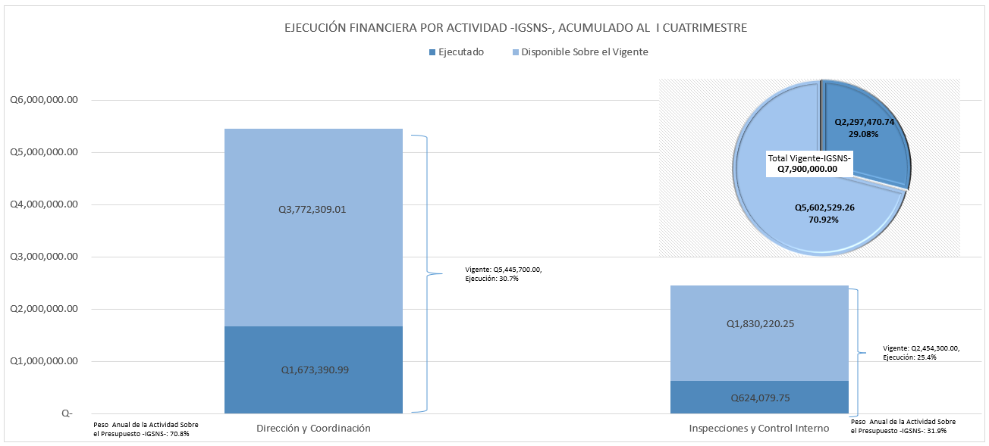
Elaborado por: Dirección de Planificación

Clasificador Temático

La Secretaría Técnica del Consejo Nacional de Seguridad se ha vinculado en cuatro estructuras dentro del clasificador temático presupuestario 02- Seguridad a partir del mes de marzo, conforme al catálogo de ruta definido. Estas estructuras corresponden a los siguientes componentes y subcomponentes:
- Componente 01: Seguridad Interior,
Subcomponente: Prevención y mejoramiento en los factores de riesgo
- Componente 06: Fortalecimiento del Sistema Nacional de Seguridad
Subcomponente: Desarrollo y fortalecimiento del Plan de Carrera Profesional con especialización en Seguridad
- Componente 07: Inteligencia de Estado,
Subcomponente: Servicios de planificación, consultoría e inteligencia
Estas estructuras incluyen asignaciones presupuestarias orientadas al fortalecimiento de capacidades institucionales, con énfasis en la planificación estratégica, la gestión del conocimiento, el desarrollo del recurso humano y la implementación de tecnologías que permitan una actuación eficiente y coordinada en materia de seguridad.
Estructuras vinculadas al Clasificador Temático 02- Seguridad
I Cuatrimestre 2026
Componente | Subcomponente | Vigente | Devengado | Pendiente de ejecutar
02-01  Seguridad Interior | Prevención y mejoramiento de los factores de riesgo | Q1,046,096.00 | Q302,527.97 | Q743,568.03
02-06  Fortalecimiento del Sistema Nacional de Seguridad | Desarrollo y fortalecimiento del Plan de Carrera Profesional con especialización en Seguridad (Programa 67) | Q2,189,821.00 | Q573,788.49 | Q1,616,032.51
02-06 Fortalecimiento del Sistema Nacional de Seguridad | Desarrollo y fortalecimiento del Plan de Carrera Profesional con especialización en Seguridad (programa 68) | Q2,823,234.00 | Q707,024.86 | Q2,116,209.14
02-07  Inteligencia de Estado | Servicios de Planificación, consultoría e inteligencia | Q2,516,382.00 | Q804,680.57 | Q1,711,701.43
TOTAL |  | Q8,575,533.00 | Q2,388,021.89 | Q6,187,511.11
Fuente: Reporte Dinámico de Seguimiento de Clasificador Temático Enero-Abril

Avances y logros de la Unidad de Género

Durante el primer cuatrimestre del año 2026, la Unidad de Género desarrolló acciones orientadas a fortalecer la sensibilización, la participación y la promoción de espacios inclusivos dentro de la institución. Entre las actividades más relevantes destacó la conmemoración del Día Internacional de la Mujer, así como diversas iniciativas enfocadas en temas de igualdad, prevención de la violencia y fortalecimiento de los derechos humanos, promoviendo espacios de reflexión y participación activa por parte del personal institucional.
Asimismo, se participó en reuniones y talleres de trabajo relacionados con la actualización de la Política Nacional de Promoción y Desarrollo Integral de las Mujeres –PNPDIM– 2026-2041 y en espacios impulsados por la Mesa Interinstitucional para la Prevención de la Violencia contra la Mujer –MIMPAZ–, fortaleciendo la coordinación y articulación interinstitucional en temas vinculados a género y prevención de la violencia. De igual manera, se brindó apoyo en la organización de actividades relacionadas con el Comité de Lactancia Materna, promoviendo acciones orientadas al bienestar integral dentro del entorno laboral.
Adicionalmente, se tuvo participación en seminarios, conversatorios y espacios formativos externos relacionados con igualdad, derechos humanos y fortalecimiento institucional, así como en actividades y espacios de diálogo impulsados por organismos internacionales como ONU Mujeres, UNFPA y PNUD. Estas participaciones permitieron ampliar conocimientos, fortalecer capacidades técnicas y reforzar la articulación con actores nacionales e internacionales comprometidos con la promoción de la igualdad y la prevención de la violencia, contribuyendo al fortalecimiento de una cultura institucional más inclusiva y consciente.

Lanzamiento del programa “Yo Sé de Género” - INAP, SEPREM y ONU Mujeres

Anexos

A continuación, se presenta el equipo de funcionarios y servidores públicos que, en el marco de sus competencias, tiene a su cargo la ejecución y cumplimiento de la red programática de la Secretaría Técnica del Consejo Nacional de Seguridad, así como de sus dependencias adscritas.
Programa 67 “Fortalecimiento y apoyo al Sistema Nacional de Seguridad”
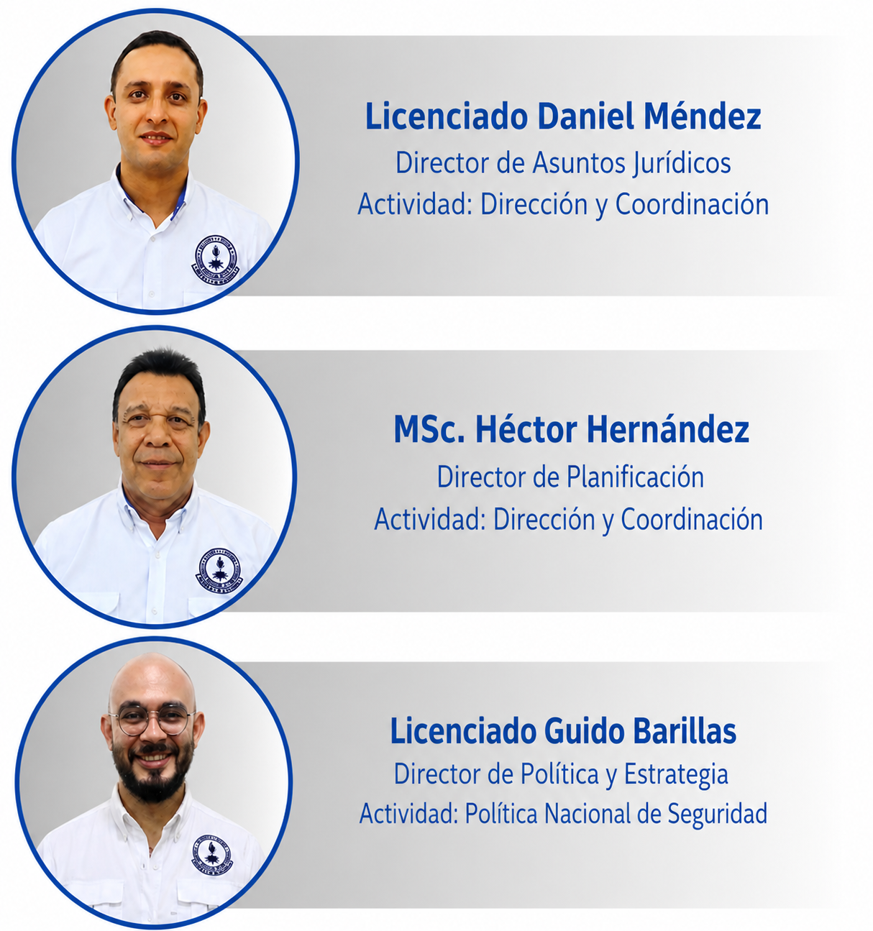
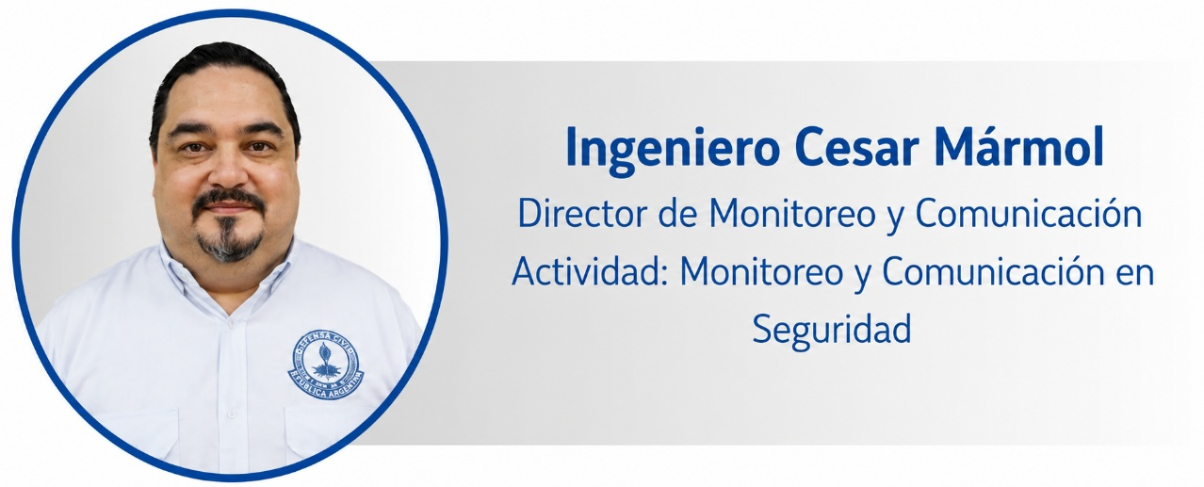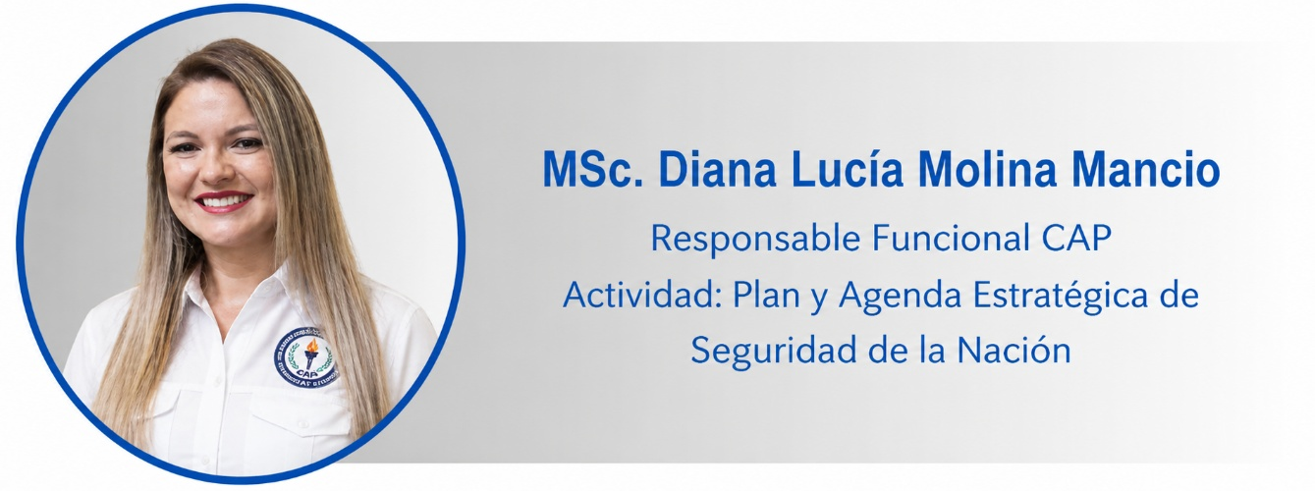



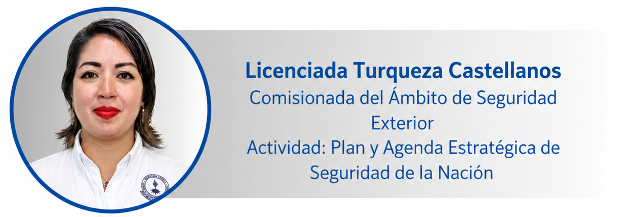
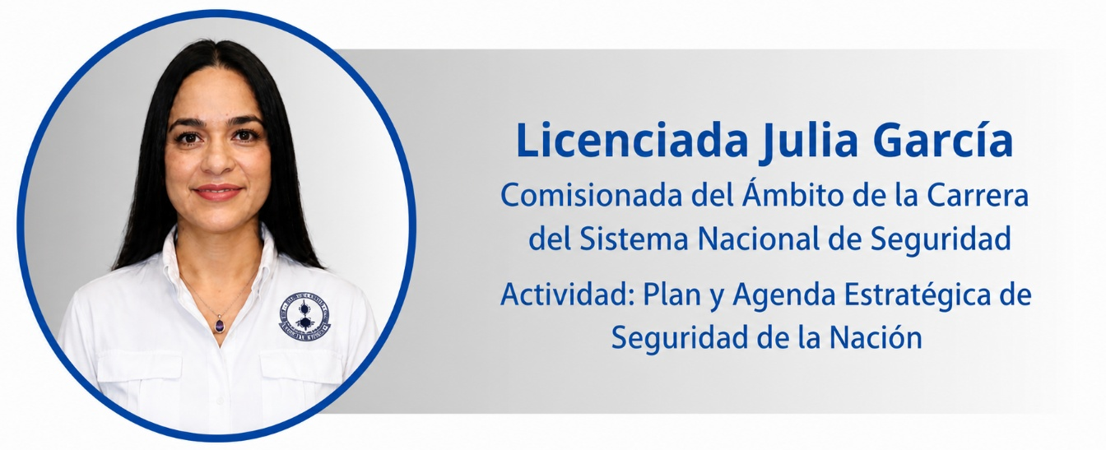

Programa 68 “Estudios Estratégicos en Seguridad”



Programa 69 “Inspectoría General del Sistema Nacional de Seguridad”
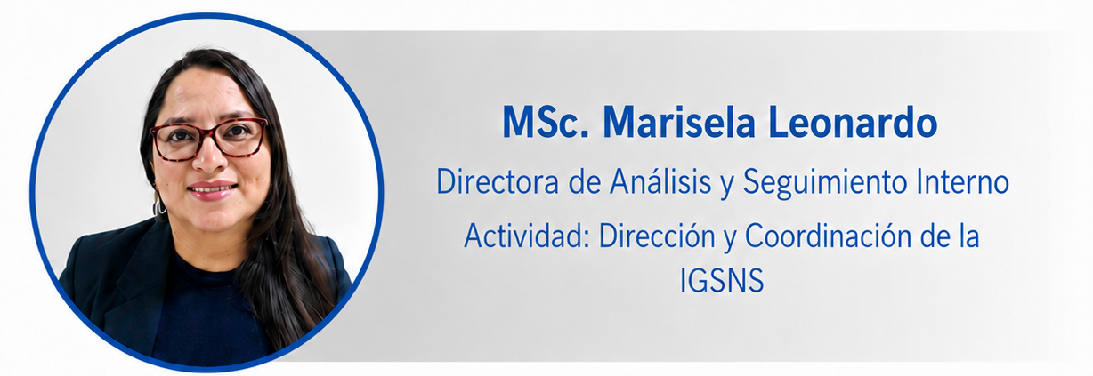
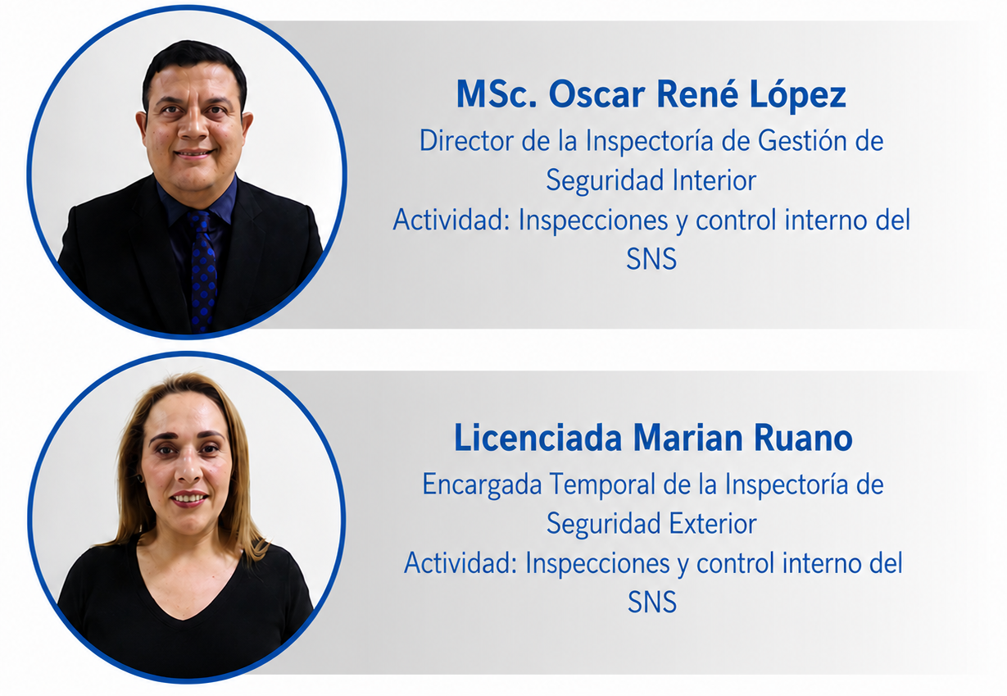

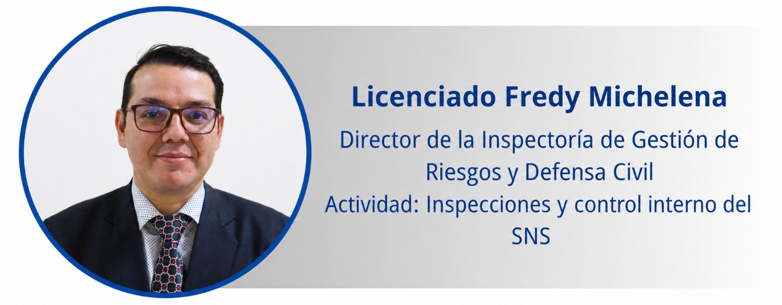
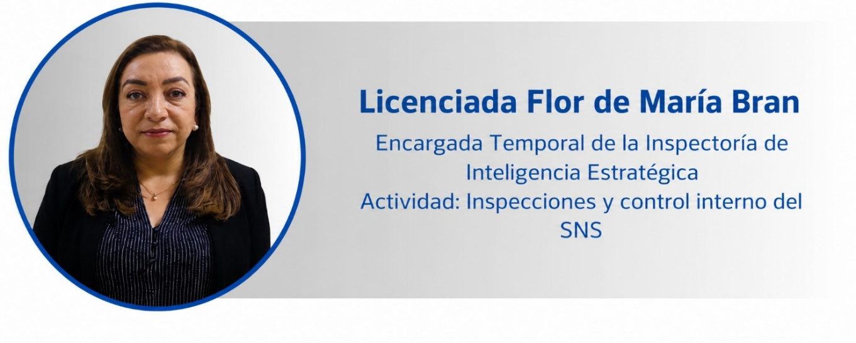
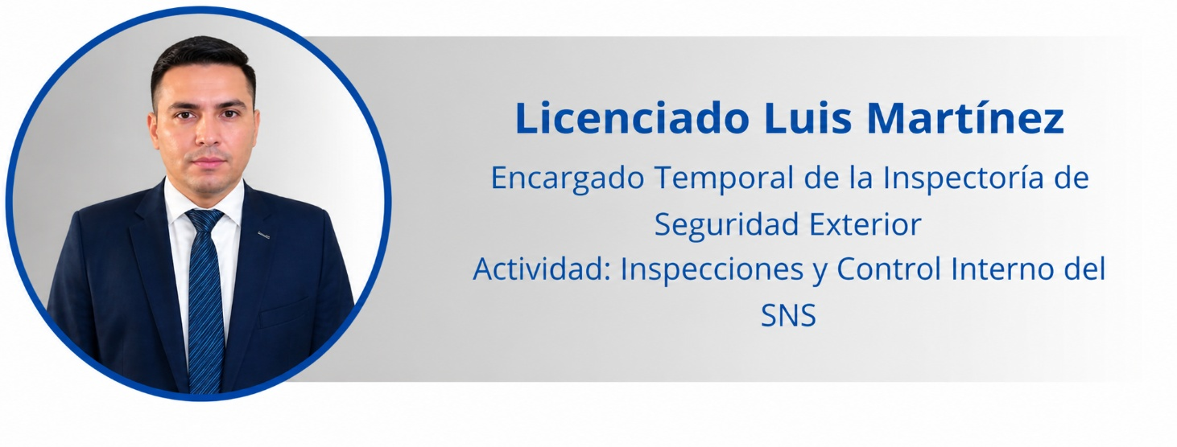

Máximas Autoridades

